1、登录码云后，右边显示个人信息，从左侧的仓库中可以看到各个项目上传的文件，文件类型分为public ,forks和private三种，根据个人需要进行选择（上传文件时），此次项目为不公开。在组织中查看自己加入的团队等。也可以在“我的码云”中查看。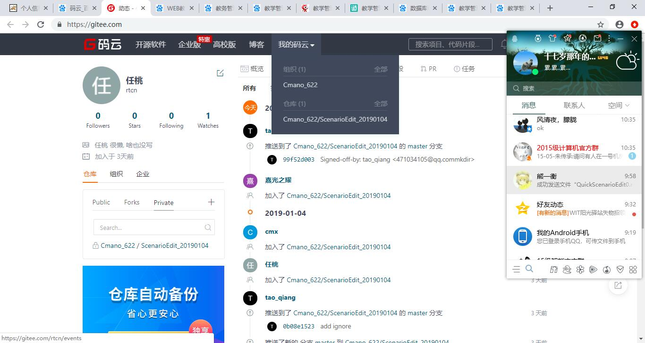

- 文件下载到本地：在仓库中选中文件，点击克隆下载按钮，选择克隆或zip下载；点击zip下载会自动生成zip压缩，下载即可。选择克隆，会出现连接地址，复制并到指定的位置右击鼠标选择Git Bash Here,在命令行窗口输入git clone+复制的地址，回车，即可将文件下载到本地。

- 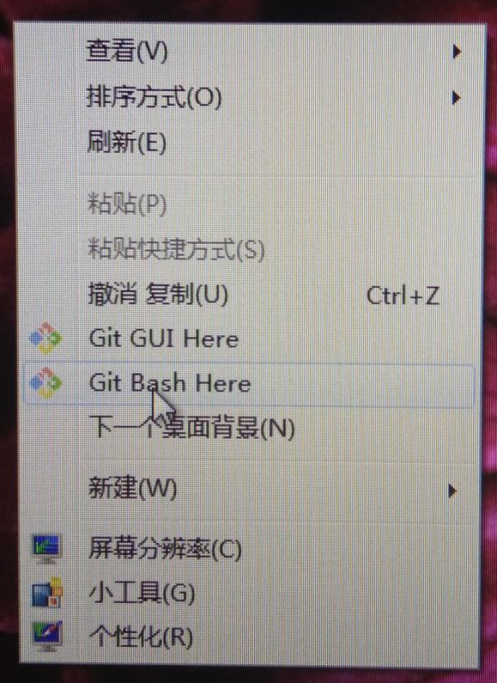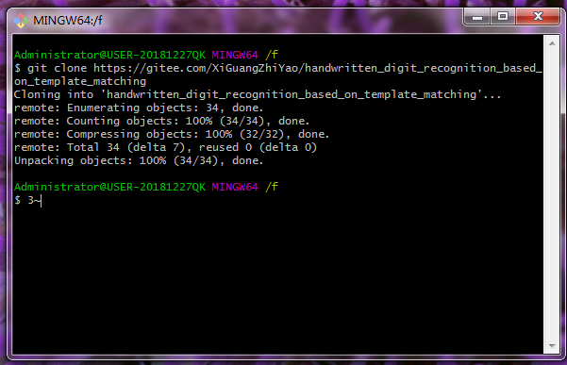

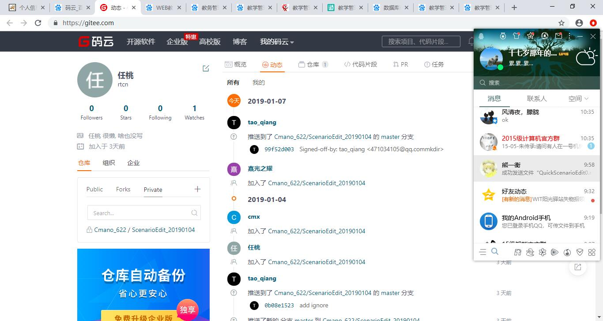

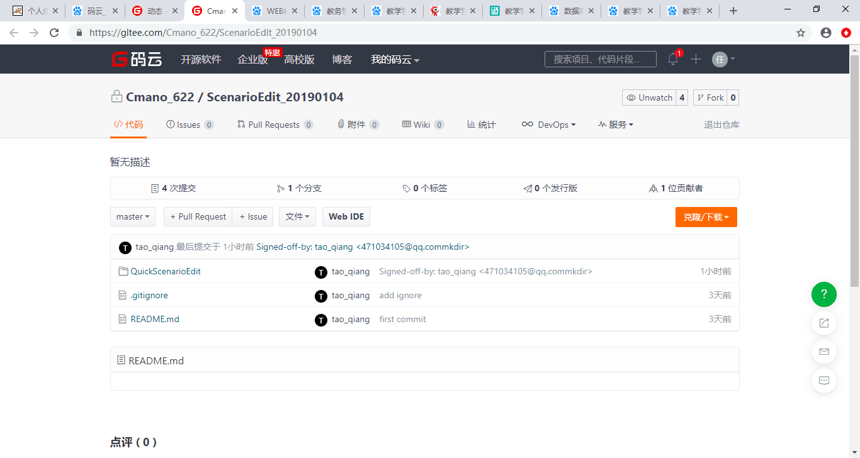

- 点击文件，会出现新建文件，新建文件夹，上传文件和搜索文件四个选项，点击上传文件，按照如图所示的要求进行填写。点击提交后上传成功。更新文件与上传步骤相同，不必删去原有文件。
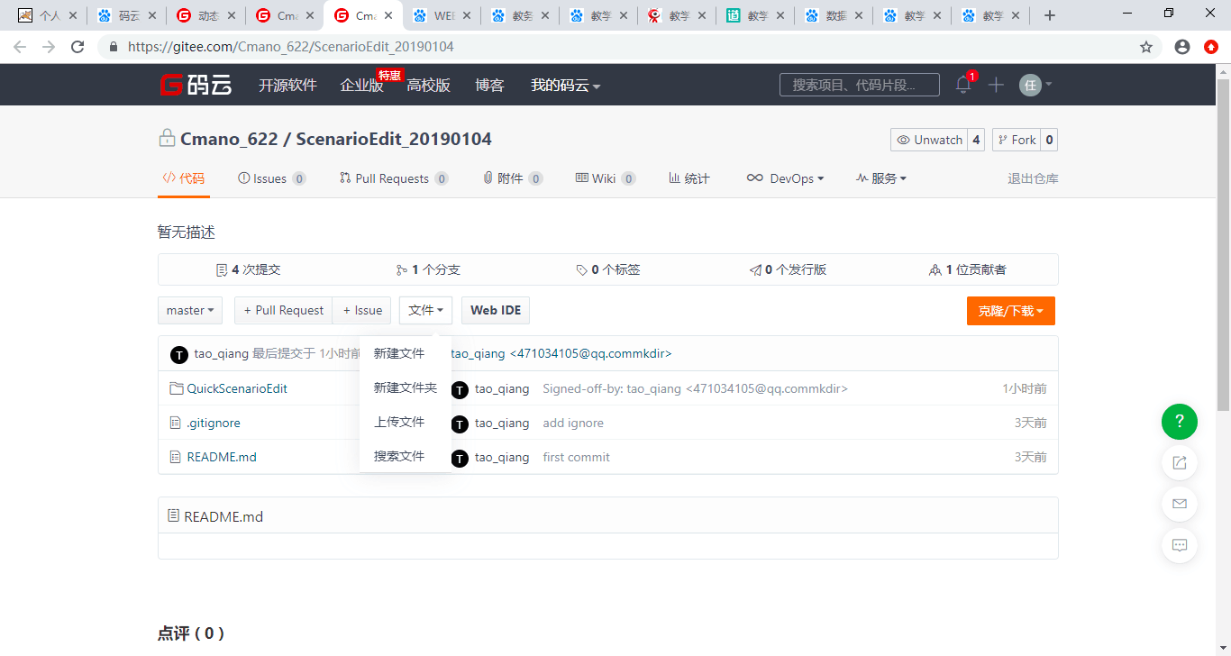

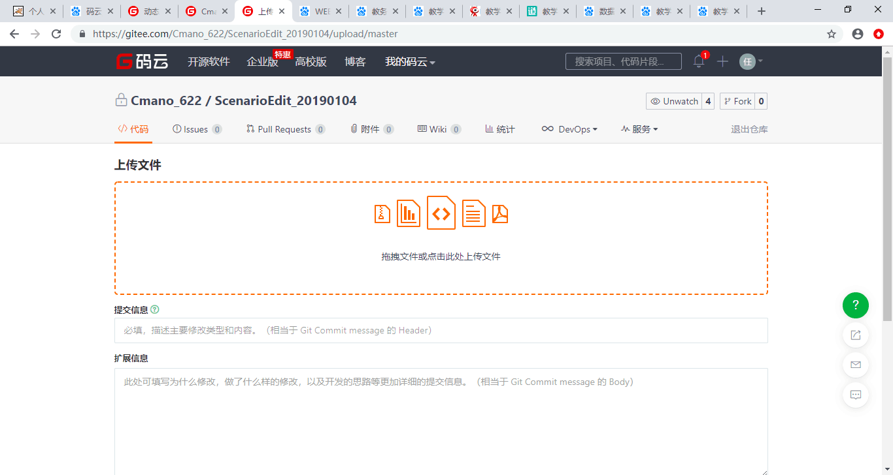

点击登录后界面的加号，点击新建仓库

